**Para saber mais: dicas de projeto**

Para que continue praticando HTML e CSS, é importante que siga desenvolvendo novos projetos para aprimorar seus conhecimentos. Trouxemos algumas sugestões legais para você:

**Página-presente**

Imagine utilizar seus conhecimentos em HTML e CSS para presentear alguém!

Você pode criar uma página homenageando alguém que você goste e presentear essa pessoa.

É possível fazer uma galeria com fotos suas, escrever um texto bem legal e adicionar links para coisas que a pessoa goste.

Essas páginas também são frequentemente feitas como presente de aniversário.

Você pode embarcar nessa temática trazendo recursos como vídeos, imagens e até músicas para o projeto.

Assim, você evolui seu conhecimento e ainda faz alguém feliz!

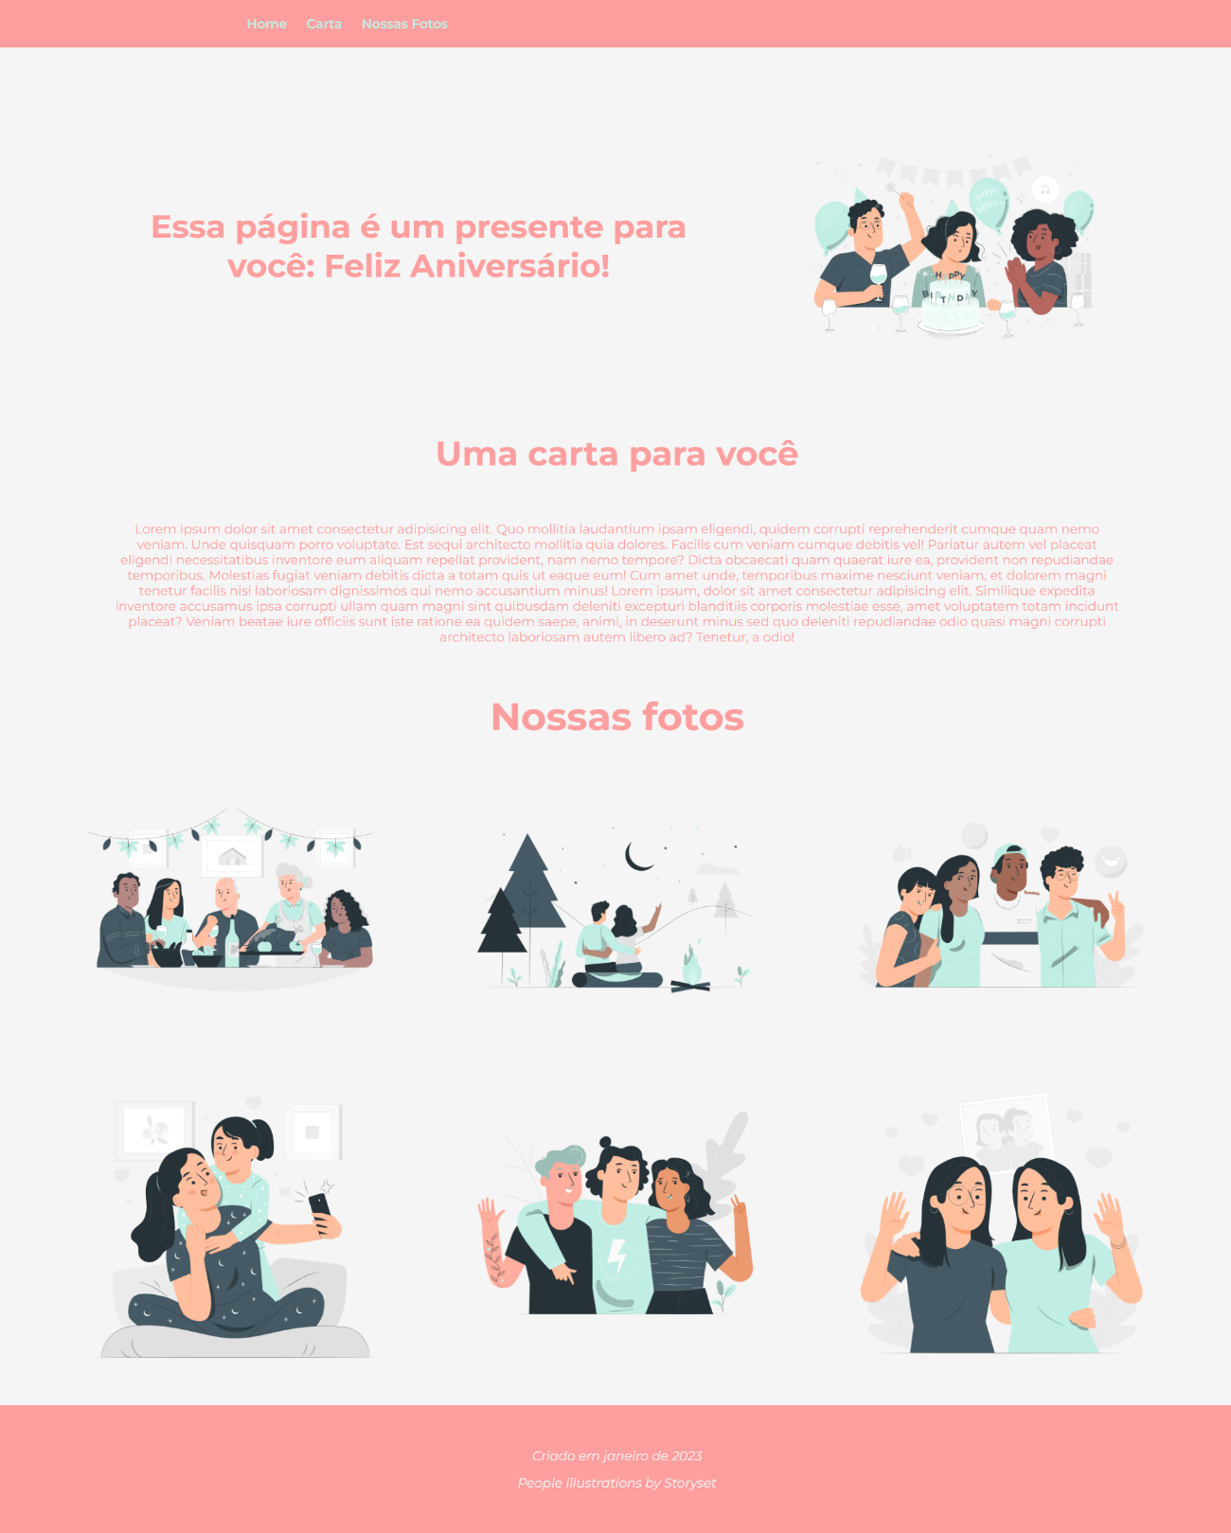

**Lojinha**

Que tal soltar a criatividade e inventar uma lojinha de algo que você goste?

Você pode criar uma página para exibir produtos de uma marca fictícia que ache interessante e assim treinar display: flex compondo a exibição dos seus produtos na página, por exemplo.



**Página de favoritos**

Por último, um dos projetos preferidos das pessoas estudantes de HTML e CSS: Criar uma página de favoritos!

Esse projeto é muito divertido pois permite que você crie uma página com as coisas que você mais gosta. Podem ser filmes, séries, músicas, animes, jogos, produtos entre outros.

Aqui você pode escolher um único tema ou então criar seções para cada tema favorito.

Adicione imagens, links para visualizar seus favoritos, vídeos sobre eles e etc.

Você pode abusar da criatividade nesse projeto: Se você escolher músicas, por exemplo, crie links para navegação em outras páginas contando a história da música que escolheu, ou de quem compôs, ou até mesmo o porque é uma favorita.

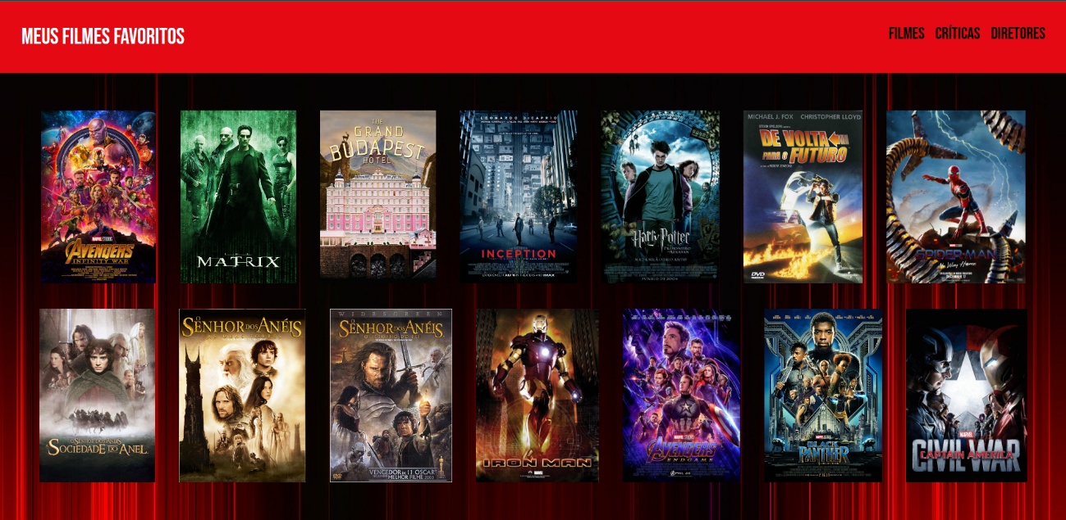

Você também encontra várias outras ideias de projeto nesse vídeo no canal da Rafa Ballerini:

https://youtu.be/y4ltLH9iK8E

Enfim, não deixe de praticar e evoluir seu conhecimento. Bons estudos, até a próxima!